Soal Eksplorasi Materi Testing Documentation

1. Lakukan pengujian non fungsional untuk aplikasi <https://www.sepulsa.com> dengan menggunakan Lighthouse. Referensi mengenai Lighthouse dapat dicek di link [berikut](https://developer.chrome.com/docs/lighthouse/overview/). Kriteria untuk pengujian non fungsional adalah sebagai berikut :
2. Terdapat pengujian non fungsional untuk tampilan di web dan mobile.
3. Terdapat screenshot hasil pengujian untuk 2 platform (web dan mobile) beserta penjelasan dari hasil pengujian yang telah dilakukan.
4. Hasil pengujian ditulis dalam google docs.
5. Contoh hasil pengujian dengan menggunakan Lighthouse adalah sebagai berikut:

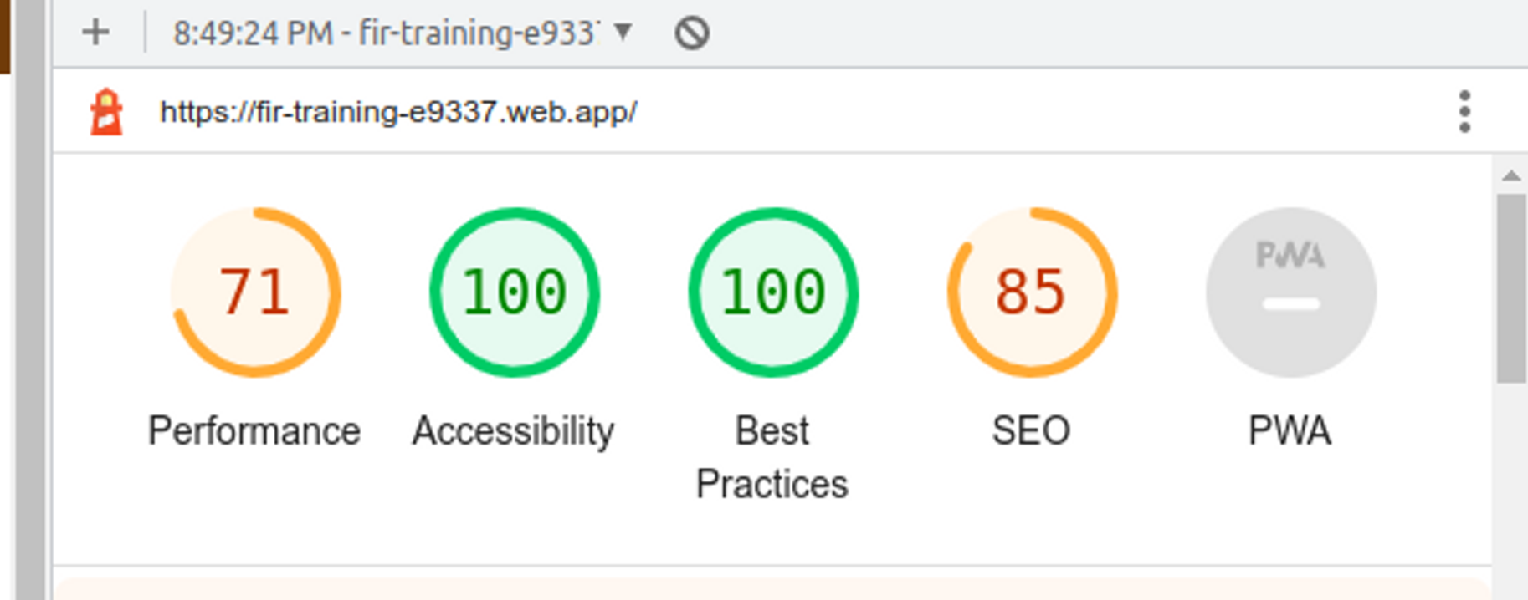

Jawab :

1. Pengujian non fungsional tampilan web
2. Performance

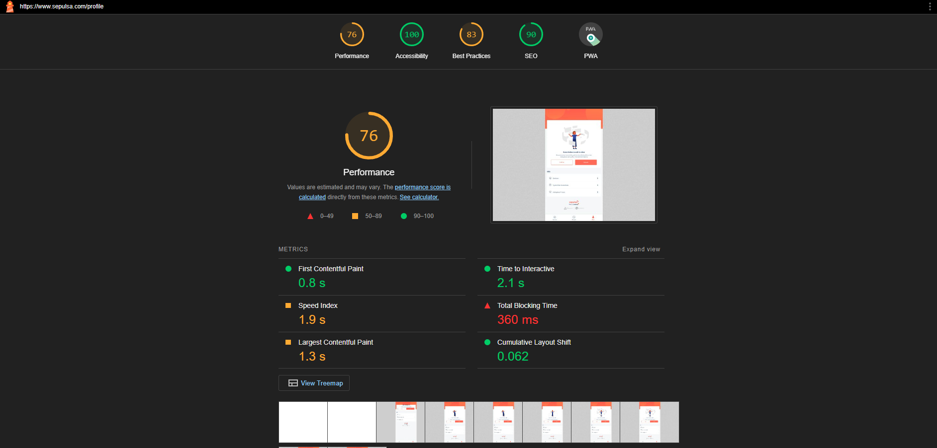

Berdasarkan laporan audit yang diterima Lighthouse, dapat disimpulkan bahwa skor performa web Sepulsa sebesar 76. Lighthouse sendiri menghitung performa Mobile Sepulsa berdasarkan beberapa metrik, seperti waktu pertama yang dibutuhkan untuk memunculkan gambar keseluruhan 0,8 detik, waktu dimana isi content pertama sebuah mobile muncul sebesar 2,1 detik, indeks atau skor yang menunjukkan durasi kecepatan gambar atau text dari halaman sebuah mobile sebesar 1,9 detik, Waktu atau jeda antara konten pertama muncul sampai pengunjung bisa berinteraksi (TTI-FCP) dengan waktu 360 ms, mengukur isi konten agar bisa di load pada halaman sebesar 1,3 s dan pergeseran icon atau tombol di mobile yang terlihat diseluruh layer pengguna website sebesar 0,062.

Selanjutnya dijelaskan juga diagnose, saran dan audit yang telah lulus test lighthouse dari performa web sepulsa:

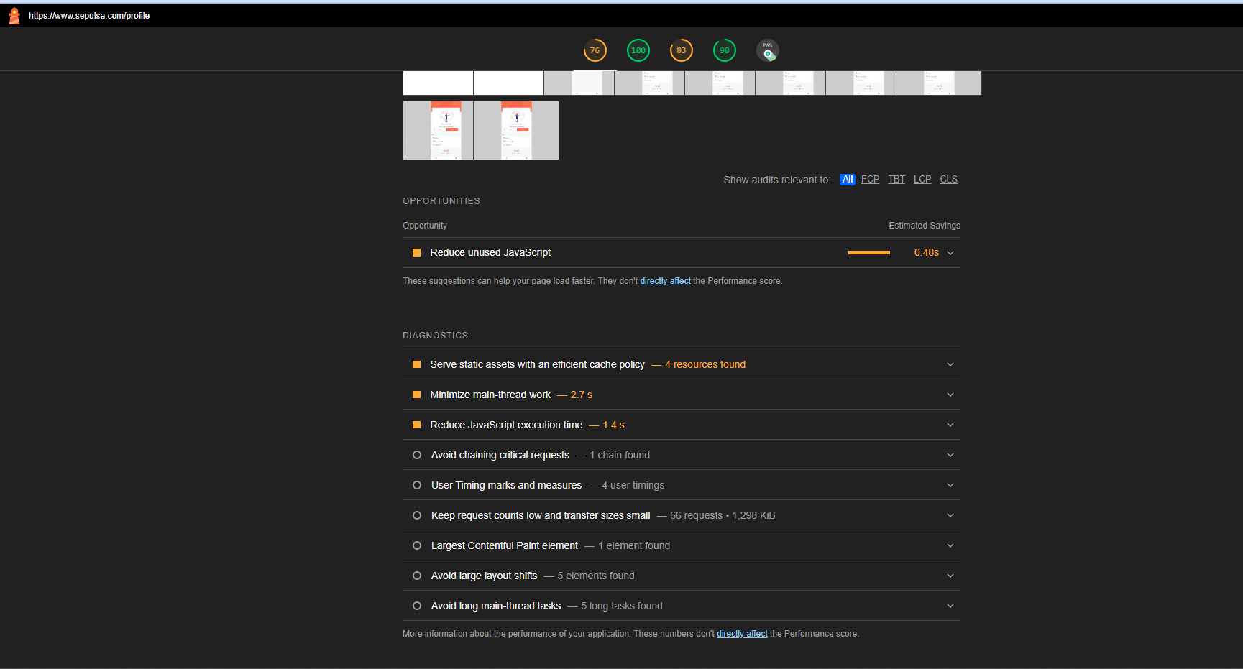

Beberapa saran yang diberikan untuk membantu kita agar halaman web dapat diakses dimuat lebih cepat, seperti mengurangi JavaScript yang tidak digunakan. Lalu terdapat juga diagnose dari web sepulsa meliputi melayani asset statis dengan sumber daya kebijakan cache yang efisien, minimalkan pekerjaan thread utama, waktu pengguna menandai dan mengukur dan sebagainya.

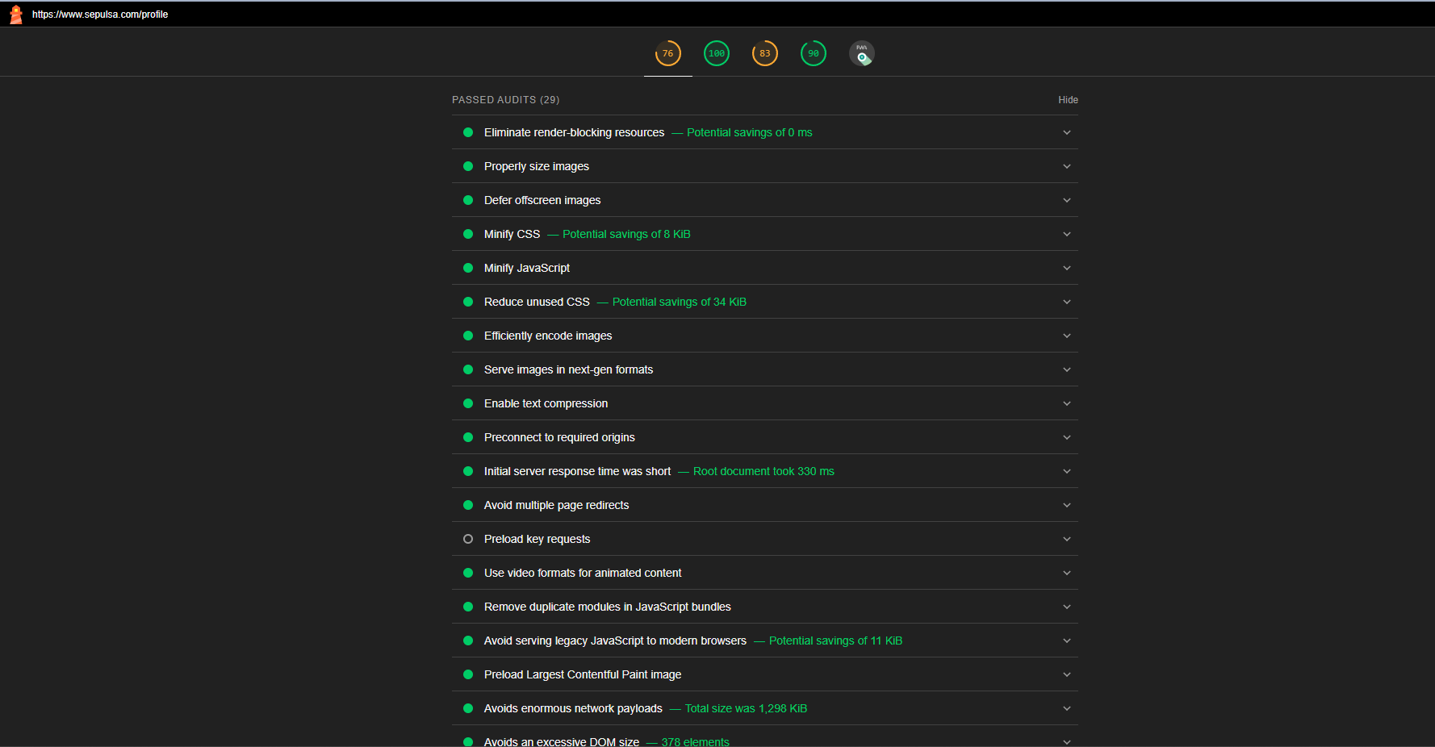

Kemudian terdapat audit yang lulus sebanyak 29 yang meliputi pengurangan CSS yang tidak digunakan, mengaktifkan kompresi text, menghindari multiple redirect halaman web dan lain-lain

1. Accesibility

Berdasarkan laporan viewer yang diterima Lighthouse, dapat disimpulkan bahwa skor accessibility web Sepulsa sebesar 100 itu berarti memiliki tampilan user experience (UX) dan user interface (UI), dapat memudahkan pengguna serta dapat memberikan kenyamanan pengguna pada saat menggunakan web sepulsa.

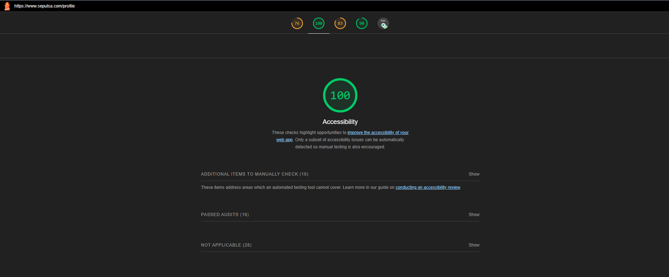

Terdapat 10 item tambahan untuk diperiksa secara manual yakni halaman yang memiliki urutan tab logic, kontrol interaktif yang difokuskan pada keyboard, fokus pengguna diarahkan ke konten baru yang ditambahkan ke halaman dsb.

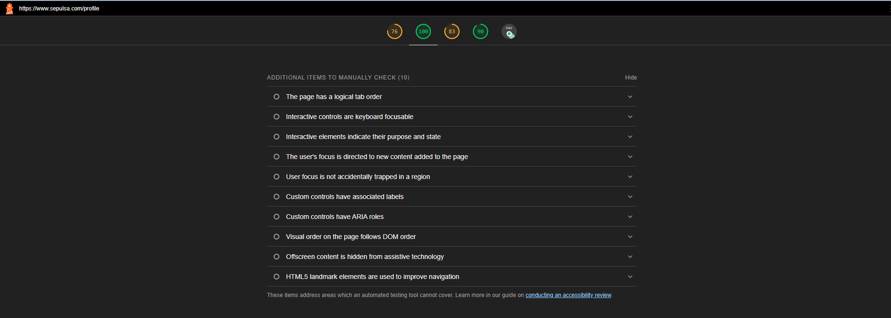

Kemudian terdapat 16 audit aksesbilitas yang lulus uji seperti button memiliki nama yang dapat diakses, elemen gambar memiliki atribut , halaman web mengandung sebuah heading, skip link atau landmark, document mempunya elemen

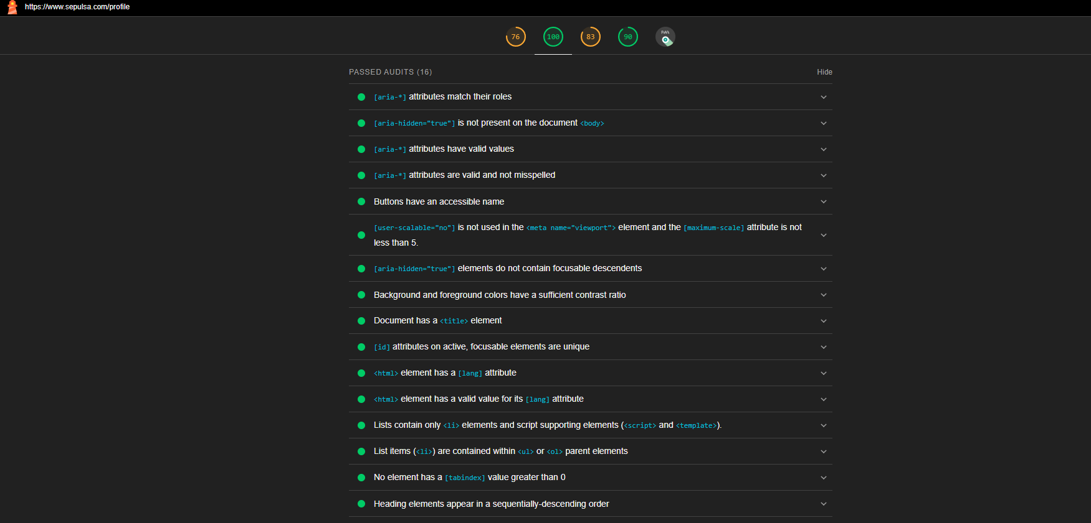

1. Best Practices

Kemudian terdapat skor praktik terbaik pada web sepulsa sebesar 83 yang menunjukkan bahwa website tersebut cukup mengikuti praktik terbaik dalam pengembangan web. Namun ada beberapa keamanan yang perlu diperhatikan seperti disebutkan termasuk library frontend javascript dengan kerentanan keamanan yang perlu diketahui, memastikan CSP efektif melawan serangan XSS dan lain-lain.

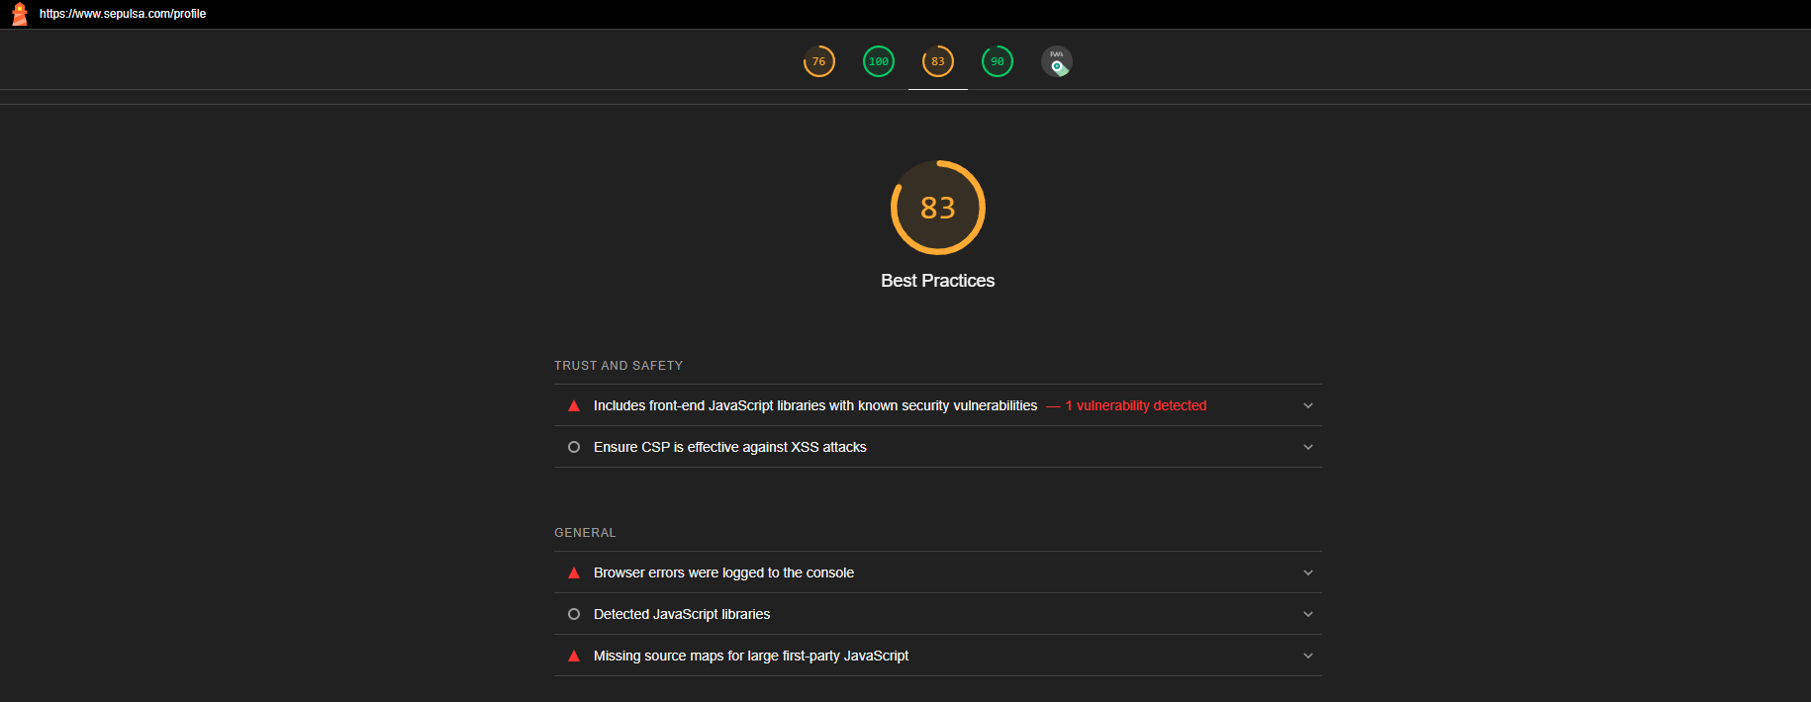

Selanjunya terdapat 10 best practices yang lulus audit meliputi penggunaan HTML, halaman web memiliki doctype HTML, gambar ditampilkan dengan rasio aspek yang benar, dan lain sebagainya.

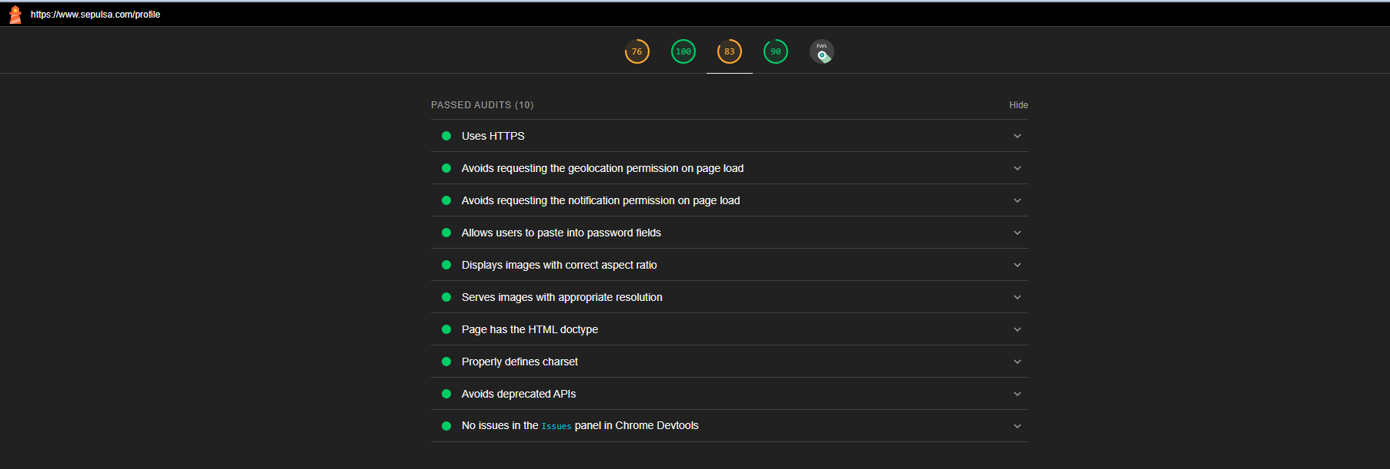

1. SEO

Berikutnya adalah analisis SEO dengan skor 90. Hal ini menunjukkan bahwa web sepulsa telah melakukan optimasi yang baik terhadap aspek-aspek SEO. Disebutkan juga audit yang lulus sebanyak 9, seperti didalam document memiliki sebuah elemen <title>, document memiliki deskripsi meta, halaman memiliki status kode http yang berhasil, dst

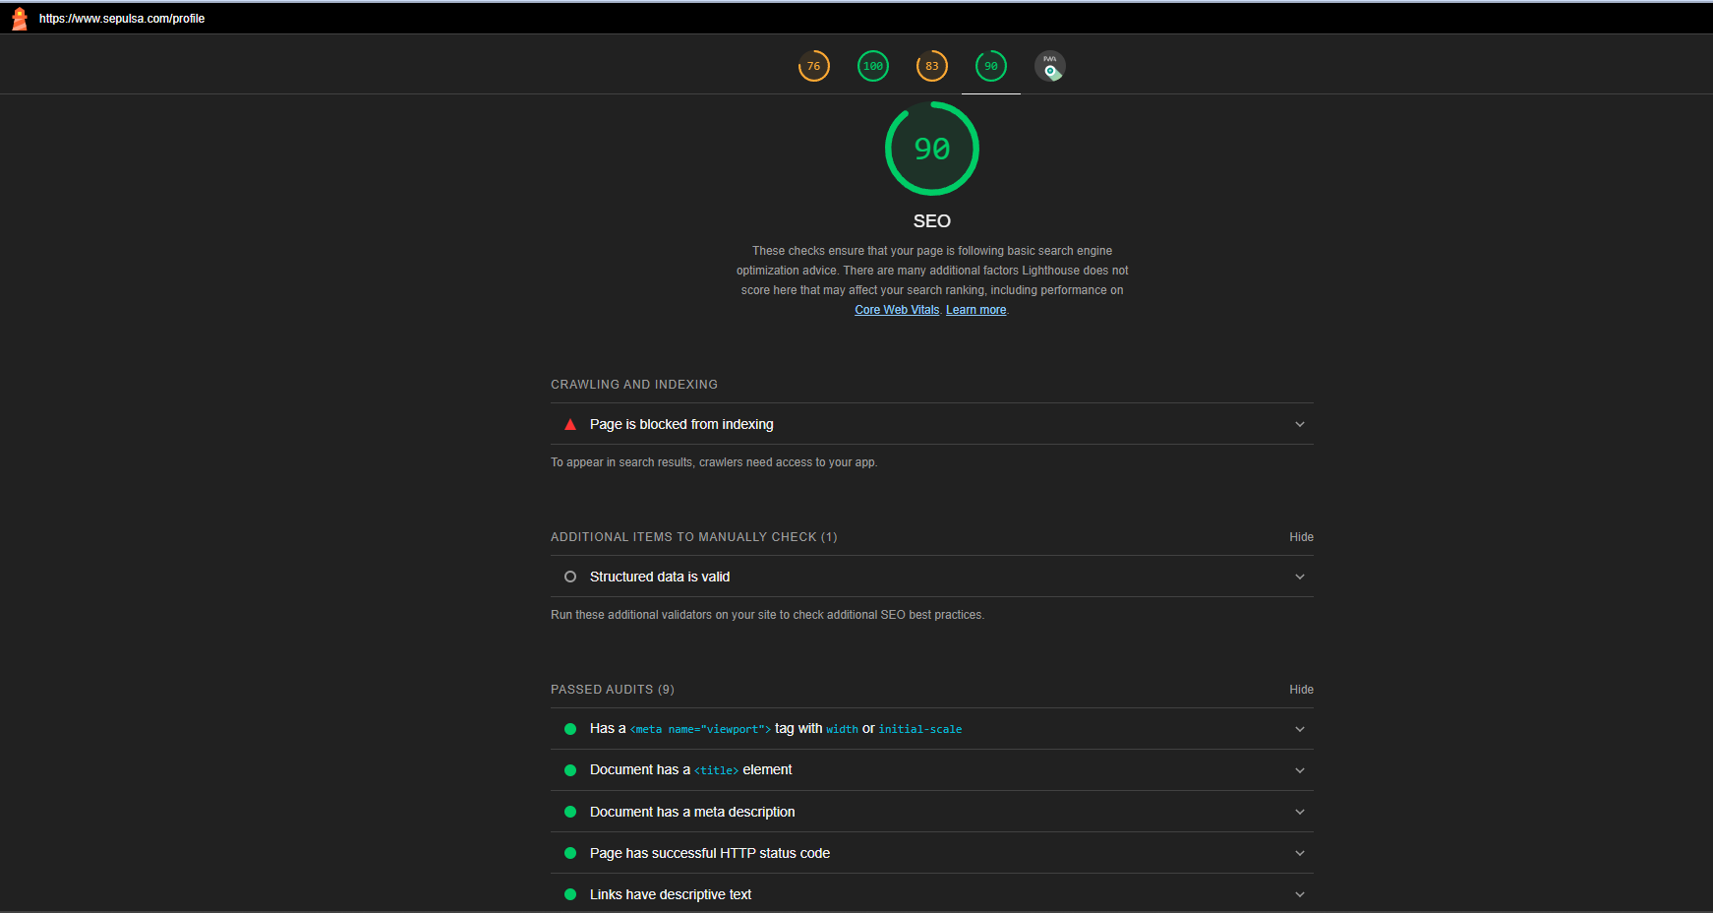

1. PWA

Yang terakhir yaitu sepulsa web app manifest dan service worker memenuhi persyaratan kemampuan penginstalla. Adapun web sepulsa telah divalidasi PWA(progessive Web App), seperti konfigurasi sebuah custom splash screen, set warna tema untuk address bar, dst

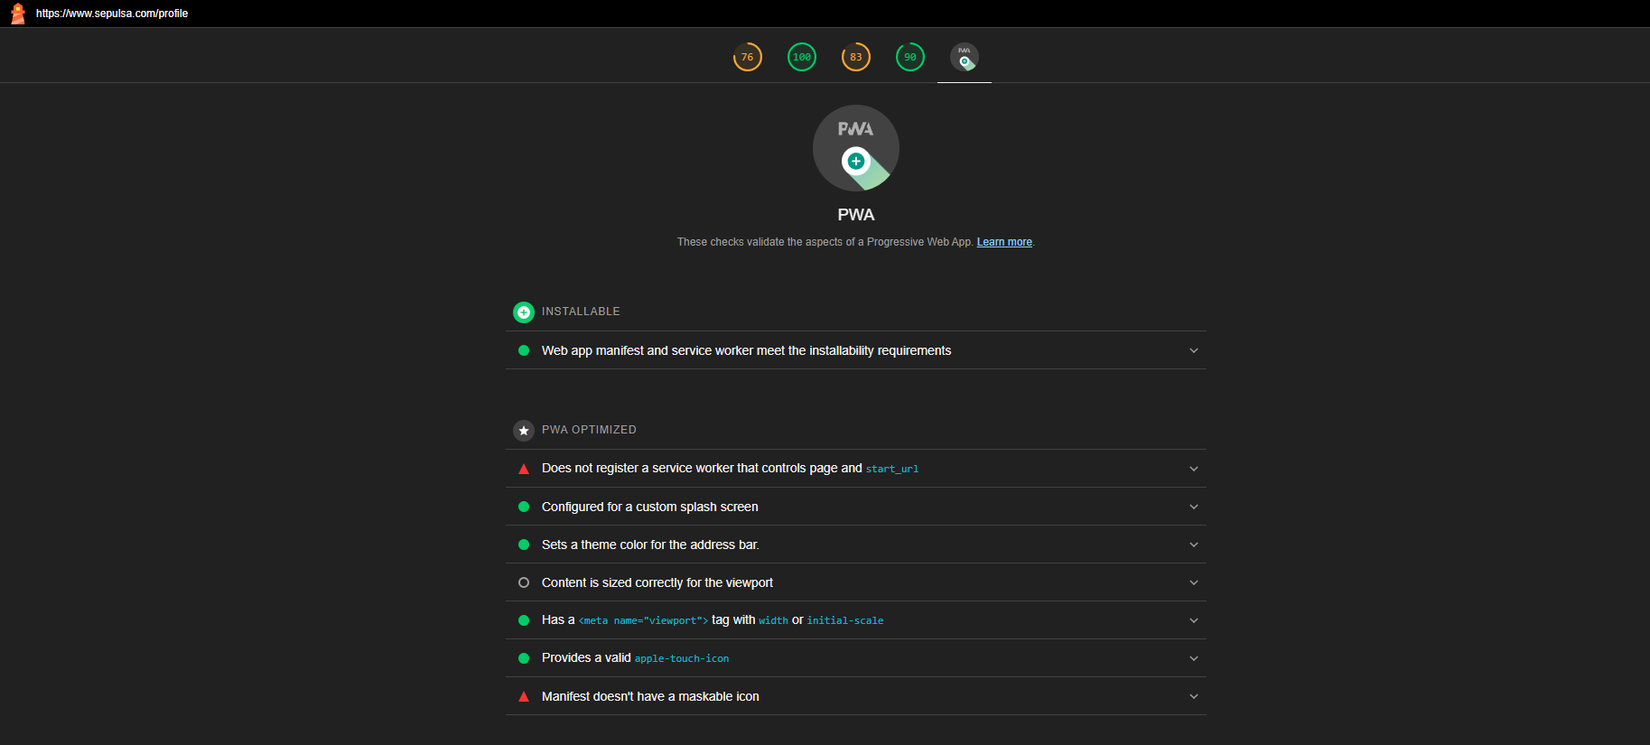

1. Pengujian non fungsional tampilan mobile
2. 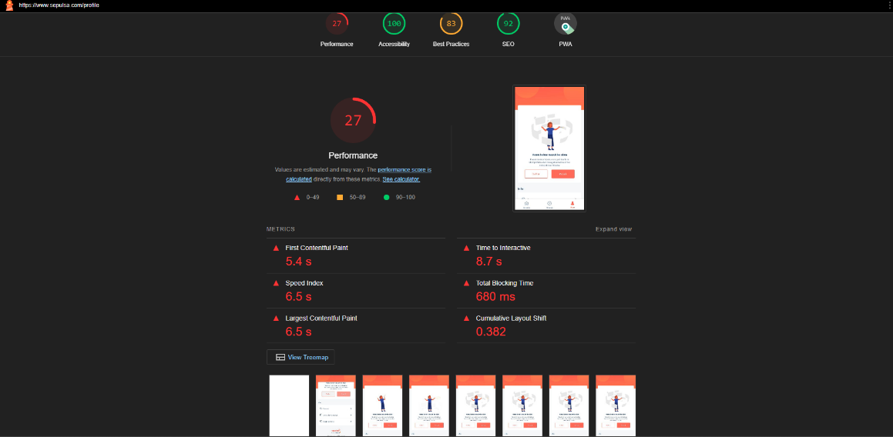Performance

Berdasarkan laporan audit yang diterima Lighthouse, dapat disimpulkan bahwa skor performa Mobile Sepulsa sebesar 27. Lighthouse sendiri menghitung performa Mobile Sepulsa berdasarkan beberapa metrik, seperti waktu pertama yang dibutuhkan untuk memunculkan gambar keseluruhan 5,4 detik, waktu dimana isi content pertama sebuah mobile muncul sebesar 8,7 detik, indeks atau skor yang menunjukkan durasi kecepatan gambar atau text dari halaman sebuah mobile sebesar 6,5 detik, Waktu atau jeda antara konten pertama muncul sampai pengunjung bisa berinteraksi (TTI-FCP) dengan waktu 680 ms, mengukur isi konten agar bisa di load pada halaman sebesar 6,5 s dan pergeseran icon atau tombol di mobile yang terlihat diseluruh layer pengguna website sebesar 0,382

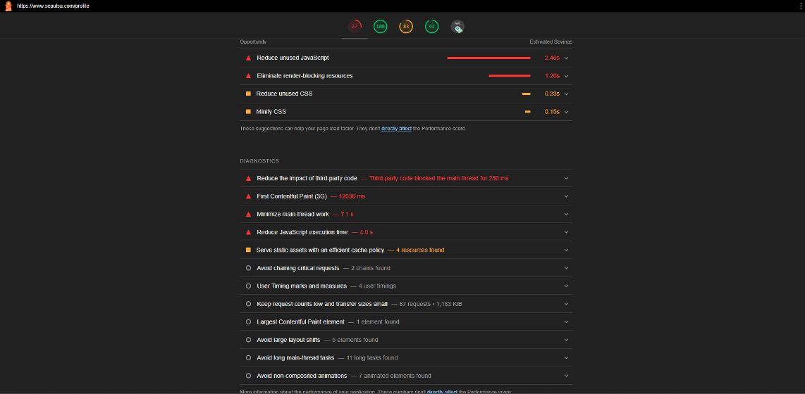

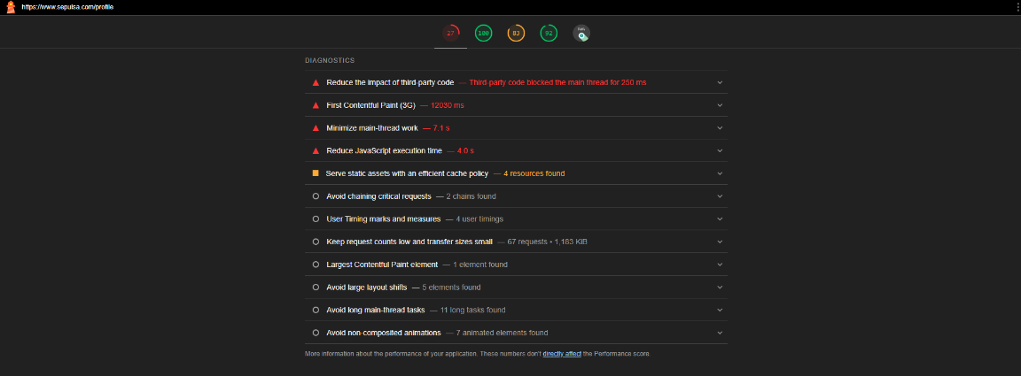Sehingga menampilkan saran untuk membantu agar halaman web dapat berjalan interaktif seperti mengurangi JavaScript yang tidak digunakan, menghilangkan resource yang memblokir render, kurangi CSS yang tidak terpakai dan perkecil CSS. Lalu terdapat juga hasil diagnose dari mobile sepulsa meliputi mengurangi dampak kode pihak ketiga, meminimalkan pekerjaan thread utama, mengurangi waktu eksekusi JavaScript, melayani asset dengan sumber daya kebijakan cache yang efisien, hindari rantai permintaan kritis dan masih banyak lagi yang perlu dilakukan revisi.

Kemudian terdapat contoh audit yang lulus sebanyak 24 yang meliputi kesesuaian ukuran gambar, tunda gambar diluar layer, perkecil JavaScript, Enkode gambar yang efisien, Aktifkan kompresi teks, Prasambungkan ke asal yang diperlukan, waktu respon server awal singkat dan lain sebagainya.

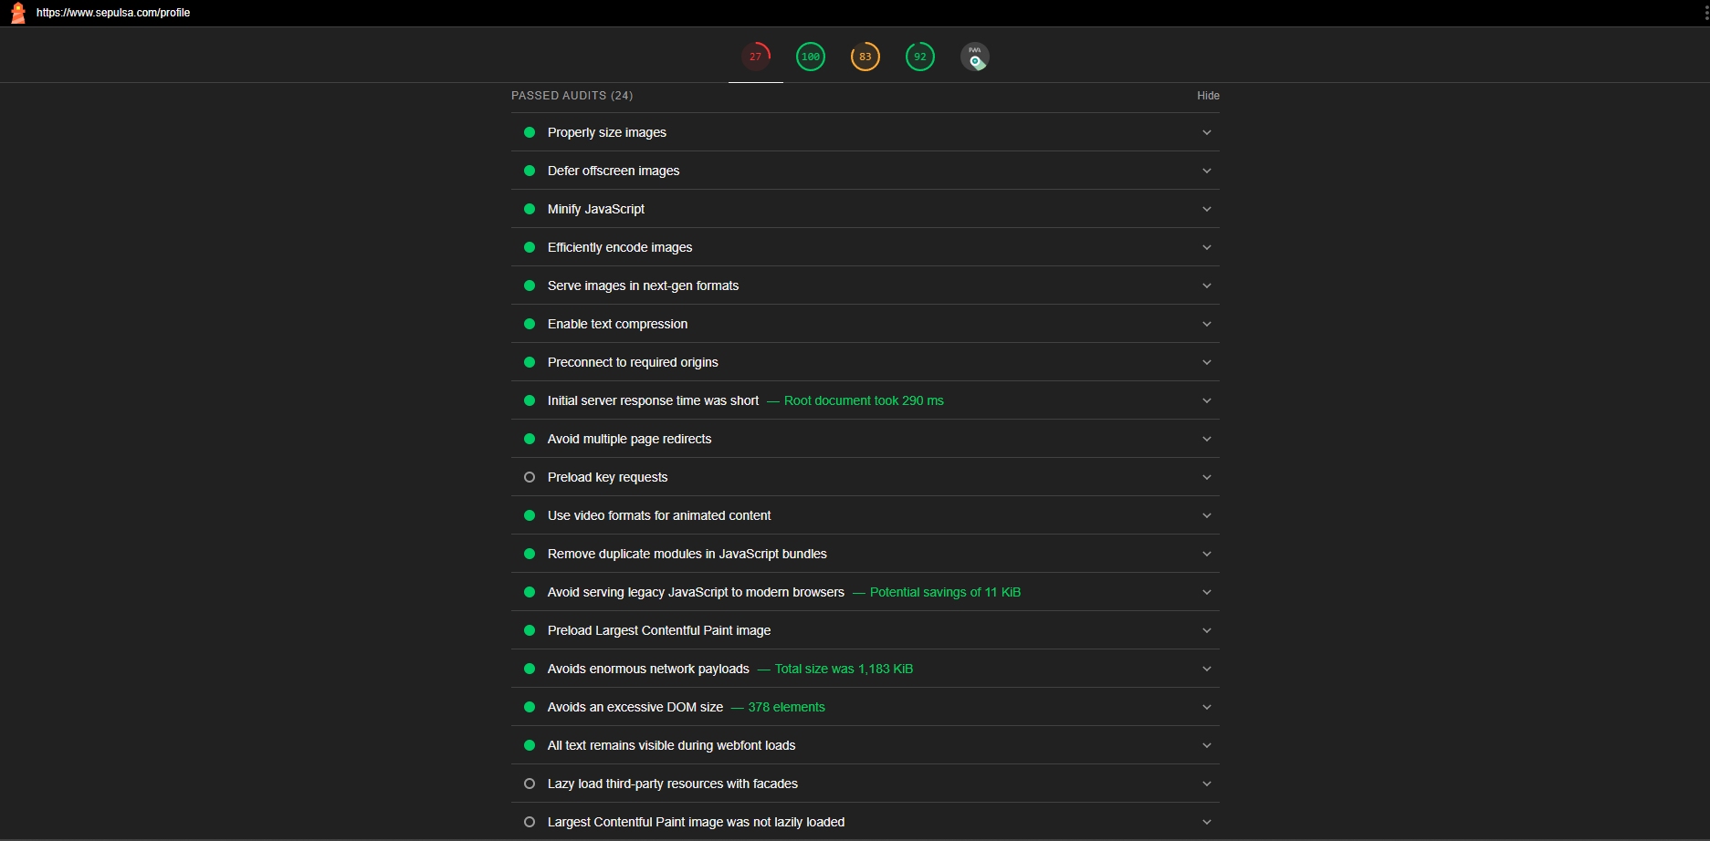

1. Accesibility

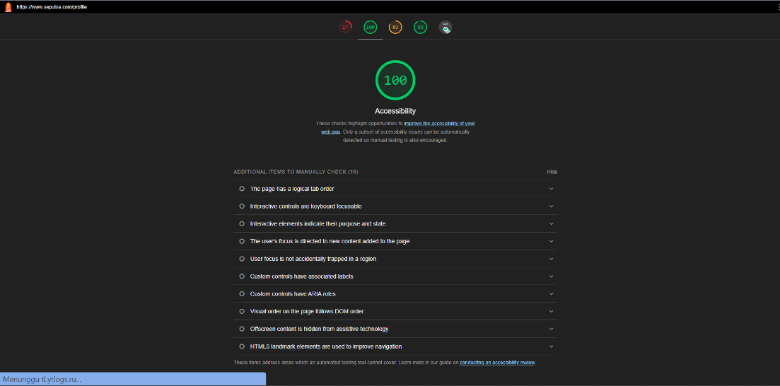Berdasarkan laporan viewer yang diterima Lighthouse, dapat disimpulkan bahwa skor accessibility Mobile Sepulsa sebesar 97 itu berarti memiliki tampilan user experience (UX) dan user interface (UI), dapat memudahkan pengguna serta dapat memberikan kenyamanan pengguna pada saat menggunakan mobile sepulsa. Namun terdapat 10 item tambahan yang perlu diperiksa kembali secara manual yaitu menunjukan halaman mobile sepulsa memiliki urutan tab yang logis, control interaktif yang difokuskan pada keyboard, elemen interaktif menunjukkan tujuan dan keadaan, focus pengguna diarahkan ke konten baru yang ditambahkan ke halaman, dan lain lain

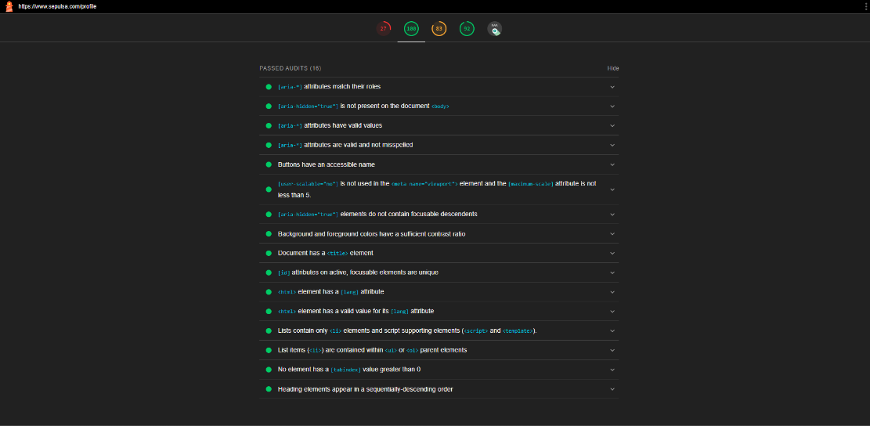Kemudian terdapat 16 item yang sudah lulus audit seperti gambar dibawah ini

1. 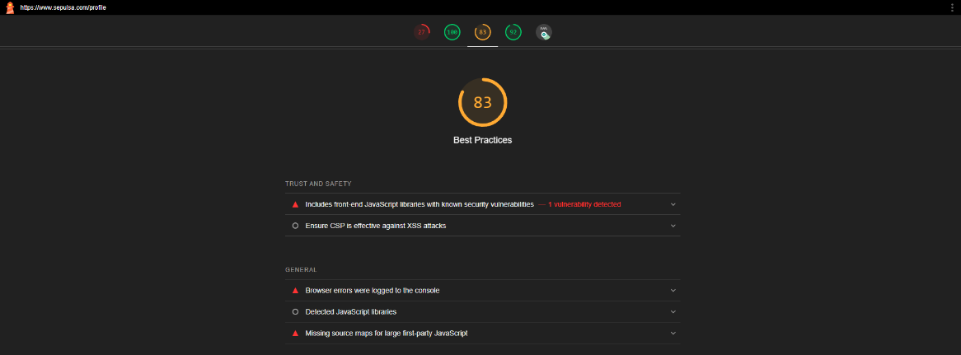Best practice

Best practice digunakan untuk mengukur keamanan, kecepatan, terkait code dan hal yang muncul yang ada di mobile, misalkan https, redirect, notifikasi, permission, gambar dengan aspek rasio atau resolusi yang salah, script, dan sebagainya. Pada hasil tes diperoleh skor sebesar 83 akan tetapi terdapat satu kerentanan terjadi karena menyertakan pustaka JavaScript front-end dengan kerentanan keamanan yang diketahui dan pastikan CSP efktif melawan serangan XSS

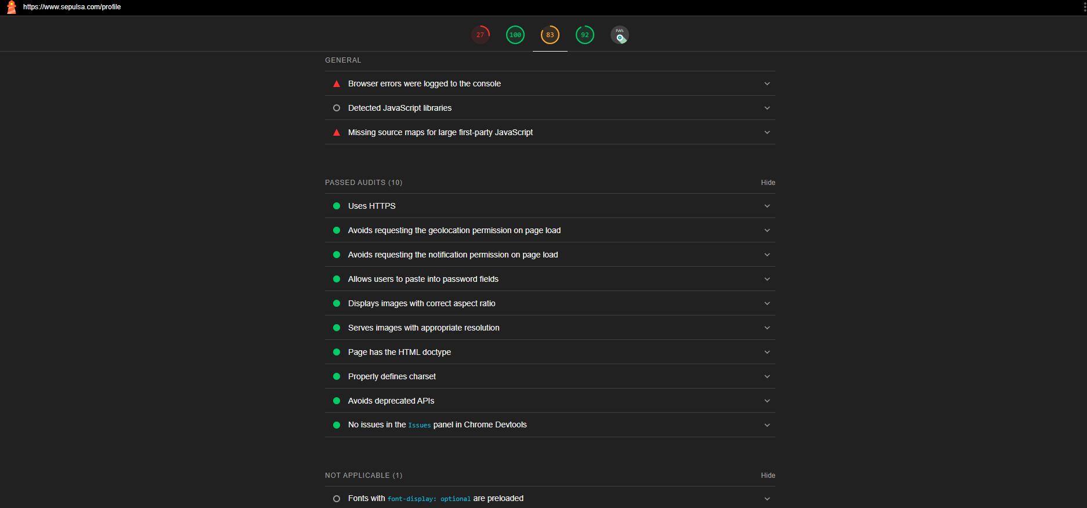

Selanjutnya, terdapat 10 best practice yang lulus audit meliputi penggunaan HTML,Menampilkan gambar dengan resolusi yang sesuai, halaman memiliki doctype HTML, Tidak ada masalah pada issues panel di Chrome Devtools.

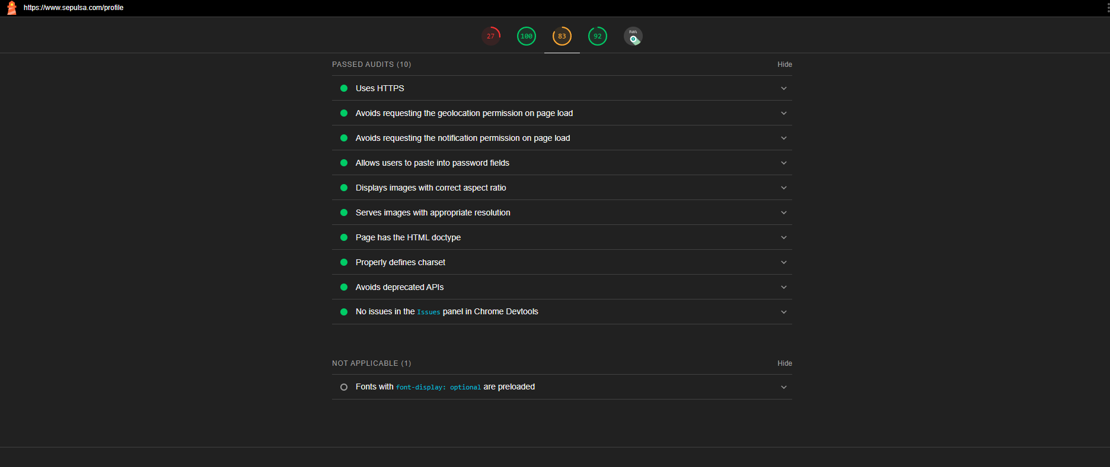

1. SEO

SEO berfokus pada menyoroti masalah SEO itu sendiri dengan webpage yang tidak komprehensif. Pada hasil tes diperoleh hasi tes sebesar 92 akan tetapi terdapat 1 item tambahan yang perlu diperiksa secara manual yaitu pada data terstruktur yang valid. Dan terdapat 11 SEO yang telah lulus audit meliputi dokumen memiliki <title> elemen, dokumen memiliki deskripsi meta, halaman memiliki kode status HTTP yang berhasil, tautan memiliki teks deskriptif dan lain-lain.

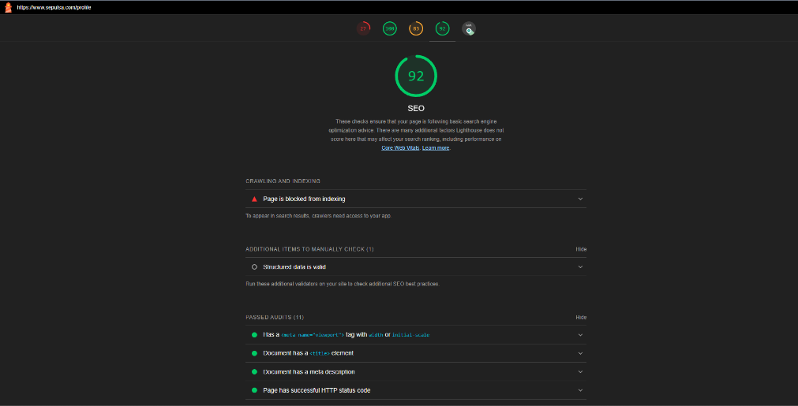

1. PWA

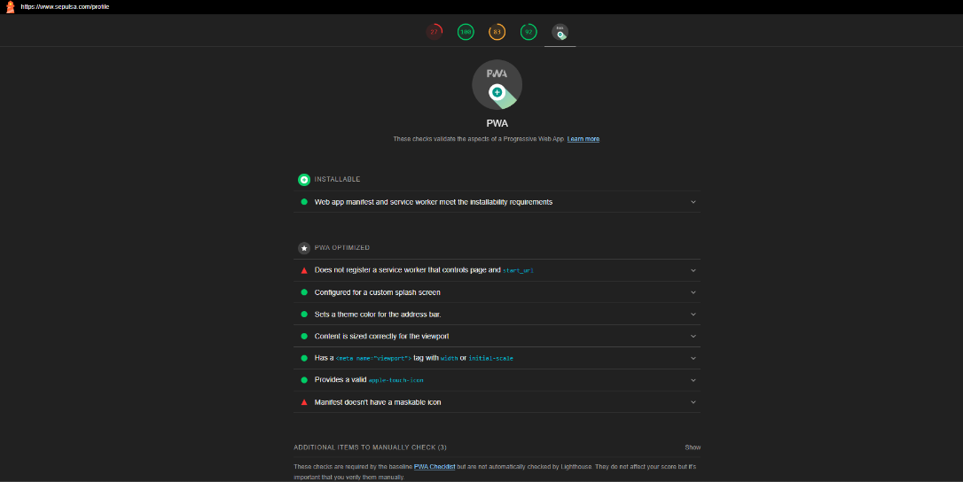Progressive Web App (PWA) menunjukan kinerja aplikasi dan masalah dengan implementasi. Pada hasil tes menunjukkan aplikasi dapat diinstall terbukti dari manifes aplikasi web dan pekerja layanan memenuhi persyaratan kemampuan penginstalan. Namun terdapat 7 PWA yang perlu dioptimalkan yaitu pada layer splash khusus membutuhkan konfigurasi, menetapkan warna tema untuk bilah alamat, konten berukuran benar untuk viewreport dan lain-lain

Referensi :

<https://www.dewaweb.com/blog/cara-menggunakan-google-pagespeed-insight/#:~:text=Total%20Blocking%20Time%3A%20Jumlah%20semua,melebihi%2050%20md%20(milidetik)>

<https://www.wpidn.com/optimasi-website/google-lighthouse-cara-meningkatkan-kecepatan-seo-website/>

<https://www.exabytes.co.id/blog/google-lighthouse/>